

АДМИНИСТРАЦИЯ СЕВЕРО-ЕНИСЕЙСКОГО РАЙОНА

**ПОСТАНОВЛЕНИЕ**

«04» сентября 2024 г. № 377-п

гп Северо-Енисейский

Об определении границ территории, на которой предполагается реализация инициативного проекта «Кинотеатр под открытым небом» по ул. Центральная, 21 в п Вангаш Северо-Енисейского района

Рассмотрев заявление инициатора инициативного проекта - заведующей дома культуры в п Вангаш Северо-Енисейского района об определении территории, на которой планируется реализовывать инициативный проект ««Кинотеатр под открытым небом» по ул. Центральная, 21 в п Вангаш Северо-Енисейского района, учитывая наличие протокола собрания граждан о принятии решения о внесении в администрацию Северо-Енисейского района инициативного проекта и определении территории, на которой предполагается его реализация от 25.08.2024 № б/н, руководствуясь Порядком определения части территории Северо-Енисейского района, на которой могут реализовываться инициативные проекты, утвержденным решением Северо-Енисейского районного Совета депутатов от 02.11.2020 № 14-3 «О реализации положений законодательства об инициативных проектах в Северо-Енисейском районе», статьей 34 Устава муниципального образования Северо-Енисейский муниципальный район Красноярского края, ПОСТАНОВЛЯЮ:

1. Определить границы территории, на которой предполагается реализация инициативного проекта «Кинотеатр под открытым небом» по ул. Центральная, 21 в п Вангаш Северо-Енисейского района, в границах земельного участка с кадастровым номером 24:34:0050102:63 по адресу: Российская Федерация, Красноярский край, муниципальный район Северо-Енисейский, поселок Вангаш, улица Центральная, земельный участок 21, принадлежащего на праве постоянного (бессрочного) пользования муниципальному бюджетному учреждению «Централизованная клубная система Северо-Енисейского района», согласно приложению к настоящему постановлению.

2. Настоящее постановление вступает в силу со дня его подписания, подлежит опубликованию в газете «Северо-Енисейской вестник» и размещению на официальном сайте Северо-Енисейского района в информационно-телекоммуникационной сети «Интернет».

Глава Северо-Енисейского района А.Н. Рябцев

Приложение

к постановлению администрации

Северо-Енисейского района

от 04.09.2024 № 377-п

**Схема границы территории, на которой предполагается реализация инициативного проекта «Кинотеатр под открытым небом» по ул. Центральная, 21 в п Вангаш Северо-Енисейского района**

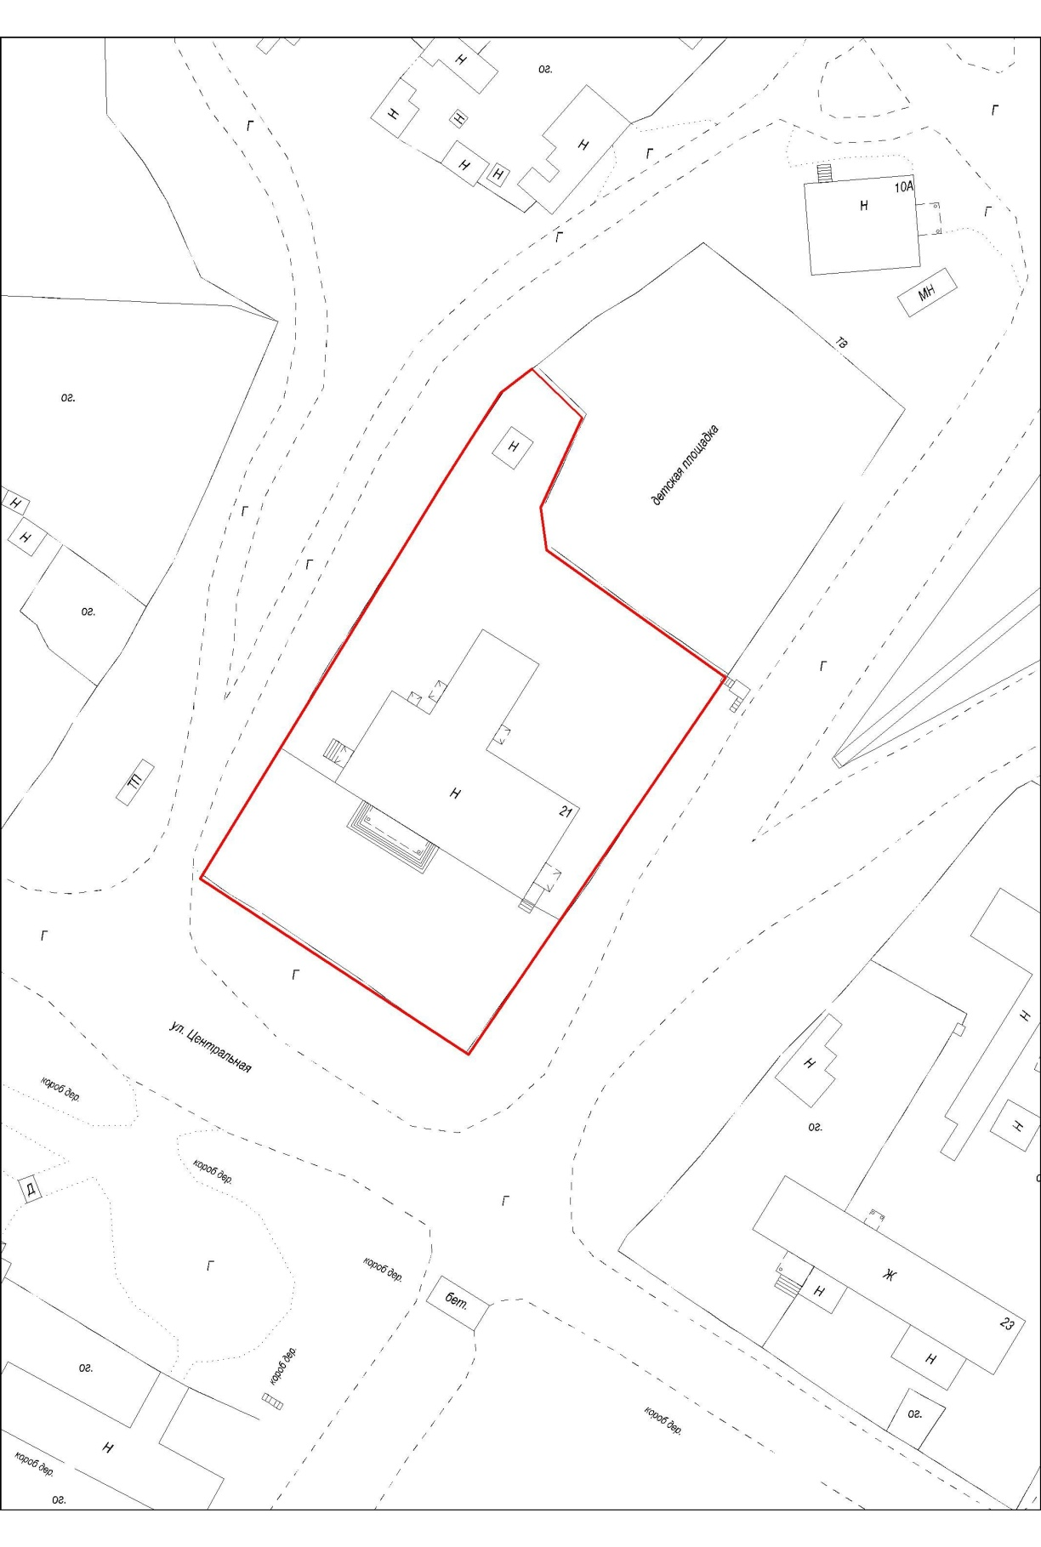

- границы территории, на которой предполагается реализация инициативного проекта «Кинотеатр под открытым небом» по ул. Центральная, 21 в п Вангаш Северо-Енисейского района